

**Осторожно! Ботулизм!**

(памятка для населения)

*Ботулизм* — пищевое отравление, возникающее при употреблении в пищу продуктов, содержащих токсин ботулинических микробов. Заболевание развивается от нескольких часов до 5 суток, но чаще всего он составляет 18-24 часа. Чем больше инфицирующая доза, тем короче инкубационный период и тем тяжелее протекает заболевание. Ботулотоксин, всасываясь через слизистые оболочки желудка и кишечника, разносится с кровью по всему организму.

Сам возбудитель не вызывает заболевание человека.  Организм поражается не только токсином, содержащимся в пищевом продукте, но и токсином, который образуется в пищеварительном тракте и тканях в связи с проникновением туда возбудителя. Токсин, выделяемый палочкой *Cl. botulinum*, один из самых сильных ядов в мире.

Токсины C*l.*botulinum также устойчивы к действию химических факторов. Они не разрушаются под воздействием ферментов кишечного тракта. Их не разрушают высокие концентрации поваренной соли в пищевых продуктах. В зерне токсин сохраняется в течение нескольких месяцев.

Первые признаки токсикоинфекции: недомогание, общая слабость, головная боль, может наблюдаться жжение в желудке, тошнота, многократная рвота, понос. Через несколько часов после начала заболевания развивается расстройство зрения: неравномерно расширяются зрачки, появляется косоглазие, двоение в глазах, опущение век, а иногда и слепота, что связано с поражением глазодвигательных нервов. Как результат расстройства деятельности нервных центров наступает паралич мягкого неба, языка, глотки, гортани, появляются расстройства речи, нарушается акт жевания и глотания. Температура тела повышается до 39—40 °С. Продолжительность болезни обычно 4-8 суток, реже — 3-4 недели. При тяжелых формах смерть наступает от паралича дыхания на 3-5 день болезни при ясном сознании. Летальность составляет 35-85%.

**Источник инфекции** 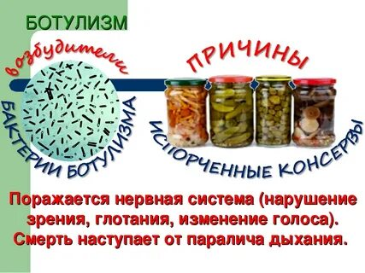

**-** Консервы, чаще домашнего приготовления в герметически закрытых банках.

- Копчения домашнего производства: крупные окорока, колбаса, рыба (особенно опасен толстолобик).

Споры ботулизма широко распространены в природе: их постоянно находят в воде, особенно в придонных слоях, почве, откуда они и попадают в продукты, подвергающиеся консервированию и переработке. При этом внешний вид, вкус и запах продуктов не изменяется, иногда, и совсем не обязательно, может отмечаться вздутие консервных банок.

**Профилактика инфекции**

1. Нельзя покупать на рынке продукты домашнего консервирования в герметически закрытых банках. Зачастую продукты для продажи готовят, обрабатывают и хранят без соблюдения правил гигиены и температурного режима.

2. Нельзя покупать у случайных лиц продукты домашнего копчения: крупные окорока, рыбу. Из кишечника рыбы, при ее неправильной обработке, споры легко проникают в толщу мышц.

3. Нельзя в домашних условиях готовить консервы в герметически закрытых банках из грибов, мяса, рыбы, моркови, свеклы и укропа. Эти продукты трудно отмыть от мелких частичек почвы и спор возбудителей ботулизма.

4. Нельзя консервировать продукты с признаками порчи и гнили.

5. Нельзя нарушать общепринятую технологию приготовления: уменьшать количество соли, уксуса, сокращать время тепловой обработки.

6. Нельзя употреблять в пищу консервы из вздувшихся банок (домашнего и промышленного производства).

7. В вопросах профилактики ботулизма основным является чистота сырья. Поэтому, чем чище отмыты овощи перед консервированием, чем тщательнее промыта рыба перед посолом, тем меньше вероятность попадания в продукт возбудителя ботулизма. Рыбу перед посолом в домашних условиях необходимо освободить от внутренностей, тщательно промыть наружную и внутреннюю поверхности.

8. При домашнем консервировании, особенно овощей, содержащих мало природной кислоты, необходимо добавлять по рецептуре уксусную, лимонную кислоты, т.к. возбудитель ботулизма не любит кислую среду.

9. Лучше всего засолку и маринование производить в емкостях со свободным доступом воздуха в связи с тем, что образование токсина ботулизма происходит в условиях отсутствия кислорода (в герметично закрытых банках).

10. Стерилизацию консервированных продуктов производить при температуре 80 градусов в течение 15-30 минут.

11. При консервировании в банках необходимо знать, что выработка токсина не происходит при наличии в среде 8% поваренной соли или 55% сахара.

12. Хранить консервированные продукты нужно при температуре ниже +14 градусов, т.к. при этом выработка токсина прекращается.

13. Перед употреблением в пищу консервы, приготовленные из опасных продуктов, подвергайте достаточной, в течение 15-20 минут, температурной обработке. Кипячение разрушит токсин, если он образовался в консервах. К ботулиническому токсину особенно чувствительны дети. Им можно давать консервы домашнего приготовления только после предварительной тепловой обработки.

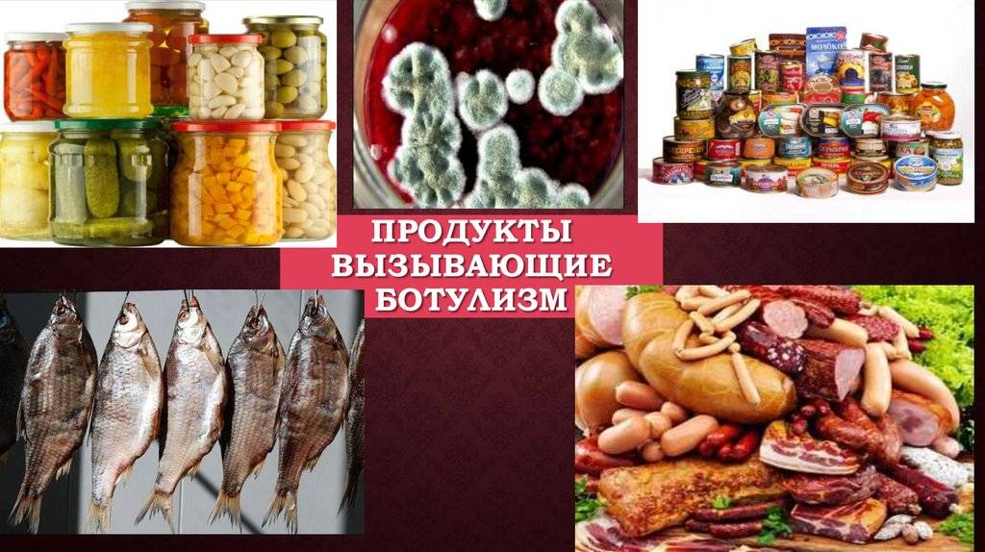 Если после употребления домашних консервов или копченой продукции вы почувствовали себя плохо, немедленно обратитесь к врачу и обязательно сообщите, что вы употребляли в пищу консервы. Банку с остатками консервов, оставшуюся рыбу или окорок не выбрасывайте – их необходимо отправить на лабораторное исследование. Это поможет быстрее выявить источник инфекции, поставить диагноз и начать правильное лечение.

**Помните! Ботулизм - опаснейшее заболевание, которое при запоздалом распознавании и лечении может закончиться смертью. По статистике погибает каждый пятый из пострадавших!**

**Соблюдайте простые правила профилактики ботулизма и будьте здоровы!**